Сценарий фестиваля «Цветной ковер России»
(национальный состав Челябинской области)

Цели и задачи фестиваля:
• формирование активной гражданской позиции;
• предоставление возможности детям раскрыть свои способности в рамках межнациональных культур и духовно-патриотического наследия;
• изучение культуры, искусства и традиций народов, проживающих на территории Челябинской области.
Оборудование: на стенде висит карта Челябинской области, зал украшен
Ход фестиваля:
Звучит песня «Здравствуй, фестиваль» (сл. А. Петряшевой, А. Морозовой)
1 чтец: Здравствуйте, взрослые!
2 чтец: Здравствуйте, дети!
1 чтец: День необычный сегодня на свете –
2 чтец: Музыка всюду, улыбки и смех –
1 чтец: Наш Фестиваль открыл двери для всех!

Звучит песня: «Рады мы вас видеть».
Девочка и мальчик в русских народных костюмах танцуют и встречают хлебом-солью
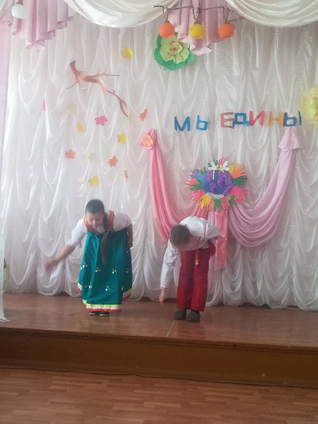
Ведущий: Мы живём с вами в великой стране России. 30 декабря 1922 года 15 республик объединились в одну большую семью. Республики были большие и маленькие, но все они подчинялись одним законам, был единый глава государства, одна столица – Москва. 12 июня 1991 года союз Советских Социалистических Республик распался на множество государств, таких как Эстония, Латвия, Литва, Украина, Молдова, Казахстан, Грузия, Белоруссия и другие. Но народы остались дружны! Необходимо уважать национальные чувства других народов: быть уважительными, отзывчивыми, проявлять к людям такое отношение, какого ты ждёшь от них по отношению к себе.

Звучит фоном музыка Ванесса Мэй «Ромео и Джульетта»
1 чтец:
Когда говорят о России,
Я вижу свой синий Урал.
Как девочки,
Сосны босые
Сбегают с заснеженных скал.
В лугах,
На ковровых просторах,
Среди плодоносных полей,
Лежат голубые озёра
Осколками древних морей.
Богаче, чем краски рассвета,
Светлее, чем звёздный узор,
Земные огни самоцветов
В торжественном сумраке гор.
2 чтец:
Я сердцем всё это вбирала,
Свой край полюбив навсегда.
Но главная сила Урала –
В чудесном искусстве труда.
Люблю я огонь созиданья
В суровой его красоте,
Мартенов и домен дыханье
И ветер больших скоростей.
Мне дороги лица простые
И руки, что плавят металл.
… Когда говорят о России,
Я вижу свой синий Урал. (Людмила Татьяничева)
Ведущий: День народного единства отмечается в России 4 ноября. Для Южного Урала с его многонациональным укладом этот праздник особенно важен, ведь на территории Челябинской области проживает около 40 народов.
Учитель географии: Хотя самый крупный этнос в Челябинской области - русские, этот народ не коренной: первые поселения русских возникли на Южном Урале только в конце XVII века в бассейне реки Теча.
С точки зрения этнографии русские южноуральцы делятся на три группы: потомки оренбургских казаков, русские горнозаводские (в основном, рабочие) и простые крестьяне. Татары – тоже некоренной народ, состоящий из нескольких этнографических групп. На Южном Урале живут в основном волгоуральские татары. Они, как и русские, пришли на территорию Южного Урала во времена освоения земель в XVII веке.
А вот башкиры – это коренной народ, как и казахи. Казахи же появились раньше, чем русские, в степных районах Южного Урала.
1 чтец: Каждый народ самобытен, люди помнят и чтят свои национальные обычаи и традиции.
Ведущий: Сегодня мы совершим путешествие и познакомимся с историей, песнями, танцами, играми, творчеством людей, живущих на территории Челябинской области.
выступления классов (приложение 1)
1.Выступает 4 класс (татары)  2.Выступает 1 а класс (мордва) танец  3.Выступает 2 класс (евреи)  4.Выступает 3 класс (нагайбаки)  5.Выступает 1 б класс (казахи) | 1.Выступает 8 б класс (молдаване)  2.Выступает 8 а класс (немцы) танец  3.Выступает 6 класс (поляки)  4.Выступает 5 класс (белорусы) песня  5.Выступает 9 класс (башкиры) танец  6.Выступает 7 класс (чуваши)

Подведение итогов, вручение дипломов
2 чтец:
Легко и удобно и восхитительно -
Жить на уральской земле упоительно -
Любить, наслаждаться берёзовым краем,
Рябиной уральской и ягодным раем,
Вдыхать среди елей и сосен здоровье,
Купаться в озёрах и реках привольно,
Грибы собирать, утопать в разнотравье,
Рассветы, закаты встречать на Урале.
1 чтец: Уральские горы в букетах названий
Богатства из недр не воспримешь глазами.
Урал прославляют Бажовские сказы,
Поэты, прозаики пишут рассказы.
Славен Урал индустрией, ремёслами,
И именами вчерашнего, прошлого.
Гордо, удобно и восхитительно -
Жить на уральской земле упоительно! (Валентина Скворцова)

Звучит песня «Я, ты, он, она»

Приложение 1

Положение фестиваля «Цветной ковер России»
(национальный состав Челябинской области)
1. Общие положения
В связи с празднованием Дня народного единства, а также с включением в план работы мероприятий, направленных на сохранение и изучение национальных языков народов, проживающих на территории Челябинской области проводится Фестиваль "Цветной ковер России”.
2. Цели и задачи фестиваля
• формирование активной гражданской позиции;
• предоставление возможности детям раскрыть свои способности в рамках межнациональных культур и духовно-патриотического наследия;
• изучение культуры, искусства и традиций народов, проживающих на территории Челябинской области.
3. Сроки проведения:
Фестиваль проводится 10 ноября 2017 года.
4. Участники фестиваля:
В Фестивале принимают участие 1-9 классы
5. Условия проведения фестиваля:
Для представления народности класс готовит:
- книгу-передвижку (раскладушка)
- самопрезентацию
- работа с картой
- творческий отчет
6. Требования к представлению:
6.1.Требования к книге-передвижке (необходимо оформить 8 страниц):
- карта Челябинской области с отметкой народности, которую представляет класс
- историческая справка
- герб
- национальный костюм
- традиции (праздники) – небольшой рассказ-описание
- разновидность жилищ – описание, рисунок жилища
- ремесла, культура, занятия народности
- источники
6.2.Требования к выступлению:
- представить историческую справку (можно представить в национальных костюмах, в элементах костюма, на усмотрение класса)
- работа с картой (на карте поставить метку, где проживает народность, которую представляет класс)
- творческий отчет (песня или стихотворение на языке той народности, которую представляет класс; танец, можно сделать национальный костюм и представить его, представить обычай или народную игру, блюдо) – на выбор
Путем жеребьевки, каждый класс выбрал следующие народности, проживающие на территории Челябинской области:
1а кл. – мордва
1б кл. – казахи
2 кл. – евреи
3 кл. – нагайбаки
4 кл. – татары
5 кл. – белорусы
6 кл. – поляки
7 кл. – чуваши
8а кл. – немцы
8б кл. – молдаване
9 кл. – башкиры

Приложение 2
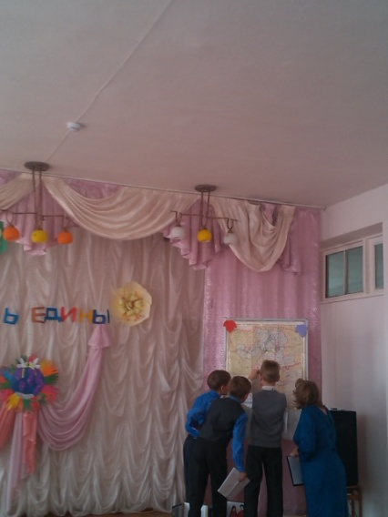 | 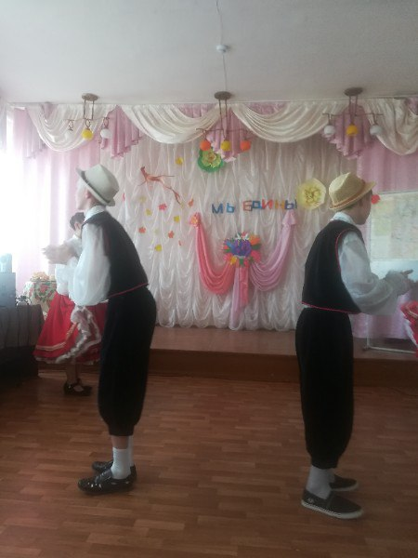
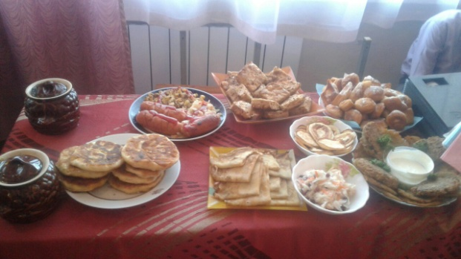 | 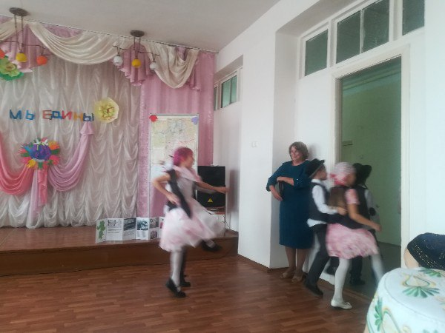
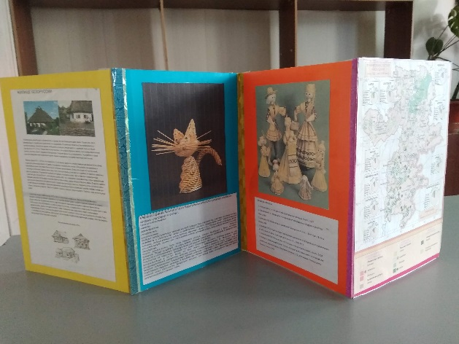 | 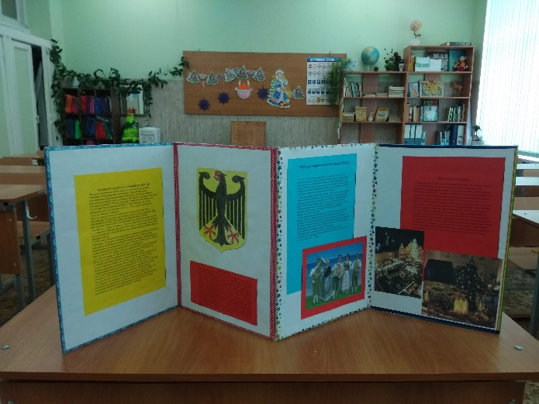

Использованные источники:
1. Кто-кто в регионе живет? Южный Урал объединяет представителей около 40 национальностей https://gubernia74.ru/articles/society/20622/
2. Жить на уральской земле упоительно https://stihi.ru/2015/10/17/2803
3. Когда говорят о России http://pisateli.ch-lib.ru/tin/tatianicheva/stix12-1.html
4.Методическое пособие для учителей краеведения Челябинской области / Е.И.Артюшкина, В.М.Кузнецова, А.П.Моисеев, М.С.Салмина; под ред.В.М.Кузнецова. – Челябинск:АБРИС, 2010. – 112с.
5.Краеведение. Челябинская область. 8 кл.: учебник для основной школы / под ред. В.М.Кузнецова. – 2-изд., испр. – Челябинск: АБРИС, 2011.- 128 с.
6.Виноградов, Н.Б., Гитис М.С., Кузнецов В.М. Историческое краеведение. Челябинская область: учеб.пособие / Н.Б.Виноградов, М.С.Гитис, В.М. Кузнецов – Челябинск: АБРИС, 2009. – 128 с.

